**Початок роботи**

Програма створена для розрахунку дальності польоту снаряда з різними характеристиками та за різних умов.

При запуску програми відкривається просте меню з усім функціоналом системи. Користувачу надається змога ввести дані про снаряд (маса в кілограмах, початкова швидкість в м/с, стандартний коефіцієнт опору – 0,3), або завантажити текстовий документ із вже готовим списком снарядів.

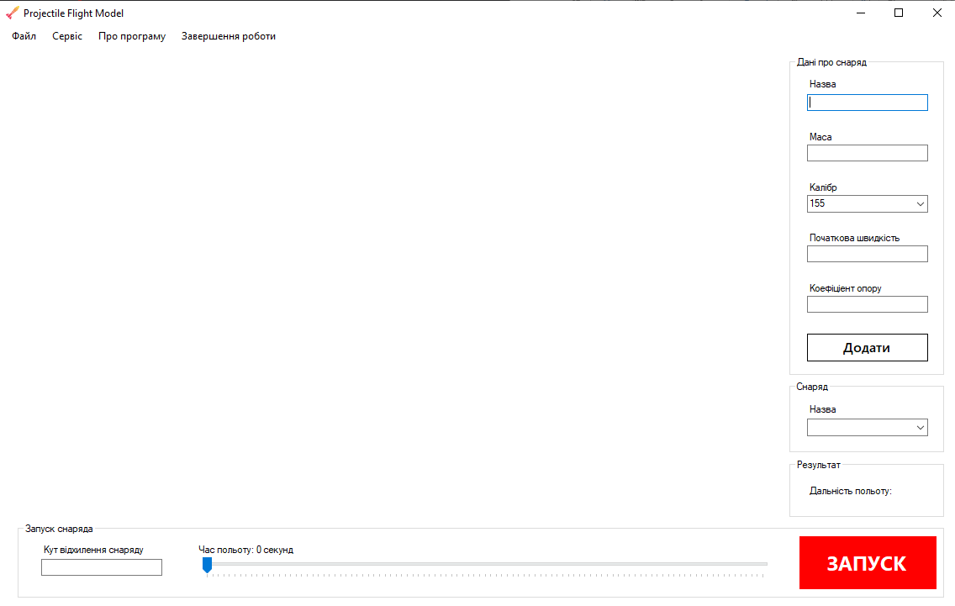

Рисунок 1 - Головне меню програми

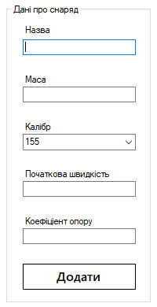

Рисунок 2 - Меню введення інформації про снаряд

В полі «Снаряд» надається вибір наявних в системі снарядів. Щоб загрузити вже готовий список натисніть в пункті меню «Файл» кнопку «Завантажити» і виберіть файл ProjectileList.txt в папці ProjectileBase в директорії проекту.

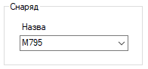

Рисунок 3 - Список наявних в системі снарядів

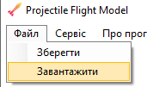

Рисунок 4 - Пункт меню "Завантажити"



Рисунок 5 - Шлях до файлу зі списком снарядів

В полі «Запуск снаряда» користувач вводить кут відхилення снаряду (нормальний кут відхилення – від 30 до 60 градусів) та обрати час польоту снаряда в секундах за допомогою повзунка.



Рисунок 6 - Меню "Запуск снаряда"

При натисненні кнопки «ЗАПУСК» малюється графік польоту снаряда, де вісь Y – висота польоту, а вісь Х – дальність польоту. Також в полі результат виводиться дальність польоту снаряда в метрах.

Графіки з результатами польоту снарядів можна знайти в папці Graphs в директорії програми.

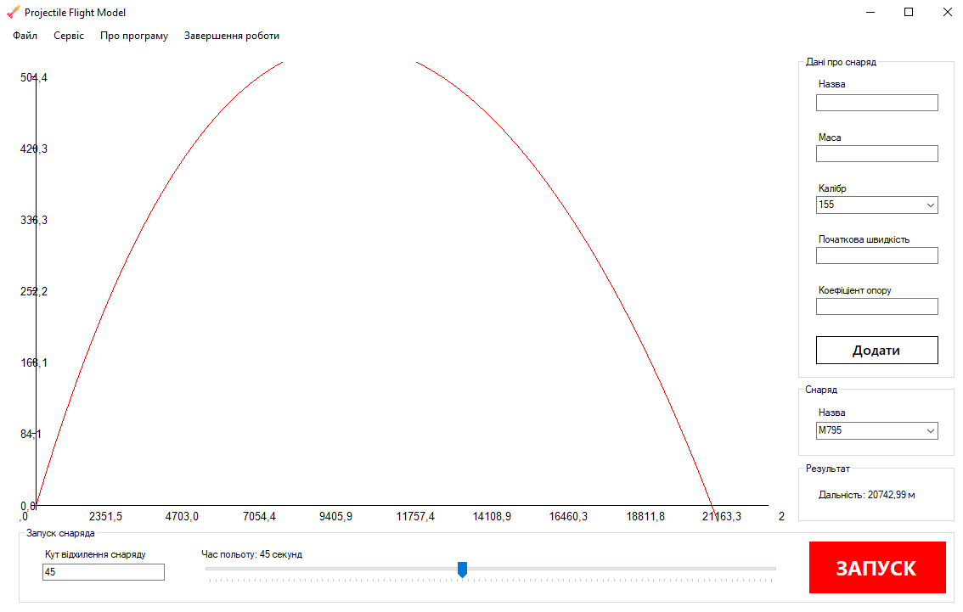

Рисунок 7 - Результат розрахунку польоту снаряда

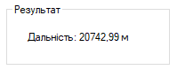

Рисунок 8 - Поле з дальністю польоту

Для редагування характеристики снарядів в пункті меню «Сервіс» треба натиснути на кнопку «Дані про снаряди». Користувачу виведеться таблиця з інформацією про наявні в системі снаряди. При натисненні на клітинку в таблиці користувач може змінити її значення.

УВАГА! Значення назви снаряду змінити не можна!

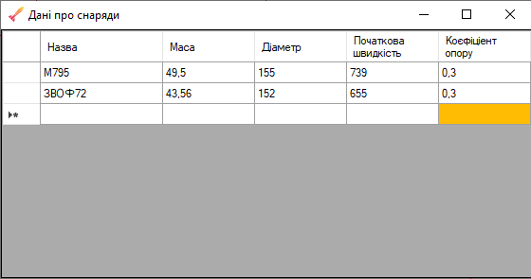

Рисунок 9 - Таблиця з даними про снаряди

Щоб зберегти в файл інформацію про снаряди треба зайти в пункт меню «Файл» і натиснути кнопку «Зберегти». Користувач повинен буде обрати папку і дати назву файлу, щоб зберегти його.

При натисненні на пункт «Про програму» виведеться коротка інформація про програму.

При натисненні на пункт «Завершення роботи» програма завершить роботу.